
机电专业综合实践（项目制）1

电子电路设计应用实践项目
实 践 报 告

姓 名： | 刘昊天
学 号： | 240843
班 级： | 机电244
同 组 人： | 梁郁浩 刘康伯 刘琦 刘孝琳 刘烨晞
分 组 号： | 4
指导教师： | 王瑞钦 李国显 吕晓玲 禹 伟

机械电子工程系
河北工业大学 机械工程学院
2026年6月

目 录

一、专业综合实践课简介 1
1.1 课程性质 1
1.2 课程任务 1
1.3 课程目标 1
1.4 实践用软件 2
二、基本电路设计与仿真 3
2.1 直流稳压电源设计与仿真 3
2.1.1 设计要求 3
2.1.2 完成情况 3

2.1.2.1 固定正电压直流稳压电路设计与仿真 3

2.1.2.2 固定负电压直流稳压电源电路设计与仿真 5

2.1.2.3 固定正负电压直流稳压电源电路设计与仿真 5

2.1.2.4 连续可调电压直流稳压电源电路设计与仿真 5
2.2 模拟电路设计与仿真 6
2.2.1 设计要求 6
2.2.2 完成情况 6

2.2.2.1 反相比例运算电路设计与仿真 6

2.2.2.2 同相比例运算电路设计与仿真 6

2.2.2.3 反相相加法运算电路设计与仿真 7

2.2.2.4 同相加法运算电路设计与仿真 7

2.2.2.5 减法运算电路设计与仿真 7
2.3 数字电路设计与仿真 8
2.3.1 三人表决电路设计与仿真 8

2.3.1.1 设计要求 8

2.3.1.2 完成情况 8
2.3.2 七段译码电路显示电路设计与仿真 8

2.3.2.1 设计要求 8

2.3.2.2 完成情况 8
三、综合电路设计与仿真 10
3.1 函数信号发生器电路设计与仿真 10
3.1.1 设计要求 10
3.1.2 完成情况 10

3.1.2.1 设计电路与仿真结果 10

3.1.2.2电路工作原理分析及关键监测点波形及相关监测值说明 10

3.1.2.3 其他说明 10
3.2 流水灯电路设计与仿真 10
3.2.1 设计要求 10
3.2.2 完成情况 10

3.2.2.1 设计电路与仿真结果 10

3.2.2.2电路工作原理分析及关键监测点波形及相关监测值说明 10

3.2.2.2 其他说明 10
四、自主创新设计项目 11
4.1 应用场景及设计要求 11
4.1.1 应用场景 11
4.1.2 设计要求 11
4.2 完成情况 11
4.2.1 设计电路与仿真结果 11
4.2.2电路工作原理分析及关键监测点波形及相关监测值说明 11
4.2.3 其他说明 11
五、实践总结 12
致 谢 13

一、专业综合实践课简介

1.1 课程性质
本课程是在学生学习完成相关理论教学内容后，开设的一门集中实践教学课程。
本课程是高等工科院校教学计划中的一个重要环节，是培养学生的工程意识、协作精神以及综合运用所学知识及现代工具去分析和解决实际复杂工程问题的能力，提高学生专业素质和培养学生创新能力的重要教学环节。
本课程的主要先修课程是大学物理、电工与电子技术等。本实践环节共8周，第4、5、6、7学期每学期安排两周。

1.2 课程任务
（1）培养学生综合运用所学专业基础知识和专业知识解决复杂工程问题能力；
（2）培养和锻炼学生使用现代工具和实践动手能力；
（3）培养学生规范撰写技术文档能力；
（4）培养学生团队合作意识、培养学生自主学习意识、激发学生学以致用和创新性地解决工程实际问题的兴趣；
（5）培养学生解决工程实际问题能力的自信，使学生终生乐意去学习和创新性实践，主动适应社会发展需求。

1.3 课程目标
坚持“立德树人”根本任务，加强学生理想信念教育，厚植爱国主义情怀。通过专业综合实践，培养学生综合运用所学专业课程的理论知识和基本技能，提高分析和解决实际问题的能力，提升职业素质和素养，激发学生胸怀报效国家的理想和抱负。
课程目标1：了解现代工程工具和现代信息技术工具，能够选择和使用适合的技术、资源和相应的工具，对机电系统复杂工程问题进行表达、模拟与预测。
课程目标2：能够理解相关现代工程工具和信息技术工具在实践中的应用范围、各自特点以及局限性。
课程目标3：理解团队合作的重要性，具有在不同的位置上尽己所能、与其他成员协调合作的团队精神和能力，能够在团队合作中进行分工与协作，正确处理个人与团队的关系，具有奉献精神。
课程目标4：具有自主学习的意识，能够针对科学与技术问题主动查阅资料并进行学习，主动适应社会发展需求。

1.4 实践用软件
本实践电路仿真应用需使用软件为“Proteus 8.9”，该软件界面如图1.1所示，该软件由机械电子工程系综合实践课程组提供（只限于教学、实验验证使用，禁止它用）。
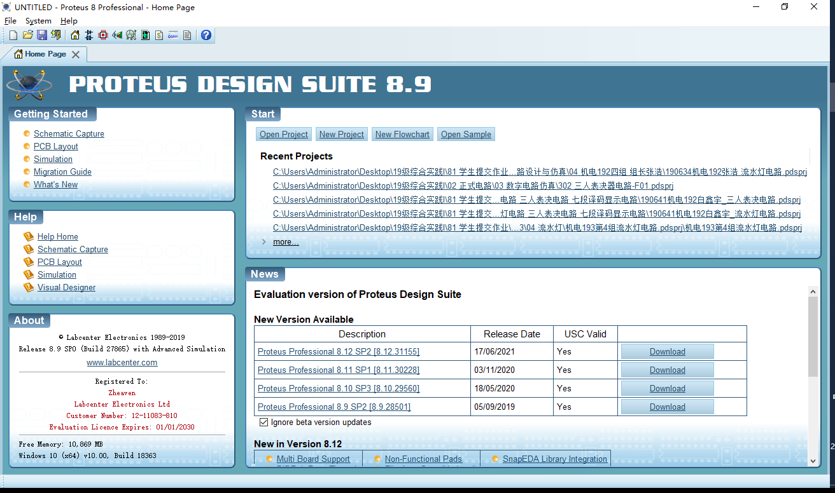
图1.1 Proteus 8.9 软件界面

二、基本电路设计与仿真

2.1 直流稳压电源设计与仿真

2.1.1 设计要求
市电（AC220V/50Hz）经过变压、整流、滤波后，利用集成稳压电路（三端稳压器78XX、79XX、LM317）及其他相关电子元件（自行设计、自选元件）完成如下直流稳压电源设计，具体每组设计电源电压要求如下：
电源电压类型 | 三端稳压器 | 第1组 | 第2组 | 第3组 | 第4组 | 第5组 | 第6组
固定正电压 | 78XX | +5V | +6V | +9V | +12V | +15V | +24V
固定负电压 | 79XX | -5V | -6V | -9V | -12V | -15V | -24V
固定正负电压 | 78XX/78XX | ±5V | ±6V | ±9V | ±12V | ±15V | ±24V
连续可调电压 | LM317L | 输出电源在1.5V~15V之间连续可调，输出电路200~300mA
其他要求：
（1）在仿真电路中能监测各关键点的波形；
（2）在仿真电路中能监测各关键点的电压值；
（3）上述波形及电压值要截图形式记录在实践报告中；
（4）选做内容：可增加负载，监测各关键点电流值。

2.1.2 完成情况

2.1.2.1 固定正电压直流稳压电路设计与仿真
（1）设计电路与仿真结果
固定正电压直流稳压电路及其仿真结果见图2.1。
该电路使用元器件基本特点及参数说明： 电源变压器输入220V交流电，输出12～15V低压交流电。整流桥（2W005G）额定电流2A，反向耐压50V，单管正向压降约0.7V。
滤波电容分别为1000μF、4.7μF、0.1μF滤除电容整流后的电压纹波，大小电容配合，兼顾高低频滤波。大电容滤低频纹波，小电容抑制高频干扰、防止电路自激。固定稳压芯片7812输入14～24V，固定输出+12V，最大输出电流1A。负载电阻阻值为1kΩ，正常工作功率约0.144W。
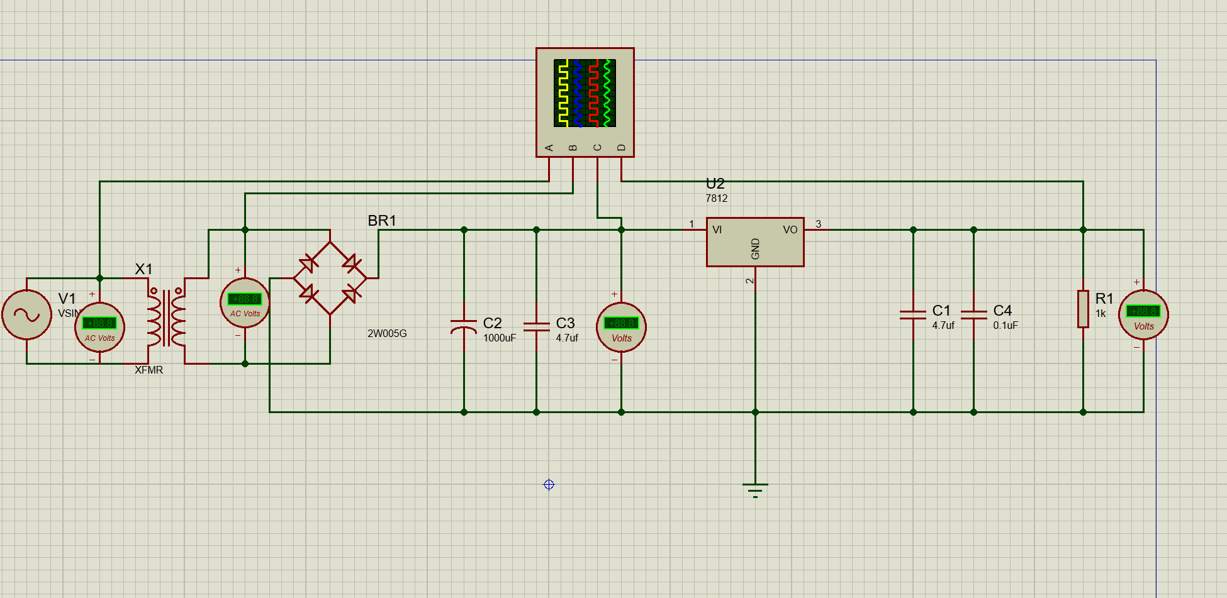
图2.1 +12V直流稳压电源电路
- 电路工作原理分析及关键监测点波形与相关监测值说明
1）电路工作原理分析
1. 变压阶段
220V/50Hz市电输入变压器原边，通过电磁感应在副边感应出低压交流电（约12~15V）
2. 整流阶段
降压后的交流电送入整流桥BR1：
正半周：上桥臂两只二极管导通，下桥臂截止，电流从副边上端流向负载正端
负半周：下桥臂两只二极管导通，上桥臂截止，电流从副边下端流向负载正端
最终输出为单向脉动直流，电压方向不变，但仍存在较大幅度的纹波
3. 滤波阶段
整流后的脉动直流经过C2和C3滤波：
大容量电解电容C2在电压上升时充电储能，电压下降时放电补能，大幅降低低频纹波，将脉动直流变为较平滑的直流
小容量电容C3针对高频噪声进行滤波，避免高频干扰进入后级稳压电路，提升电源稳定性
4. 稳压阶段
滤波后的直流电压送入7812稳压器：
稳压器内部通过误差放大、基准电压和调整管组成的反馈系统，自动调节输入输出之间的管压降无论输入电压或负载电流如何变化，始终将输出电压稳定在+12V
2）关键监测点波形及电压值
各监测点波形如图2.2所示。
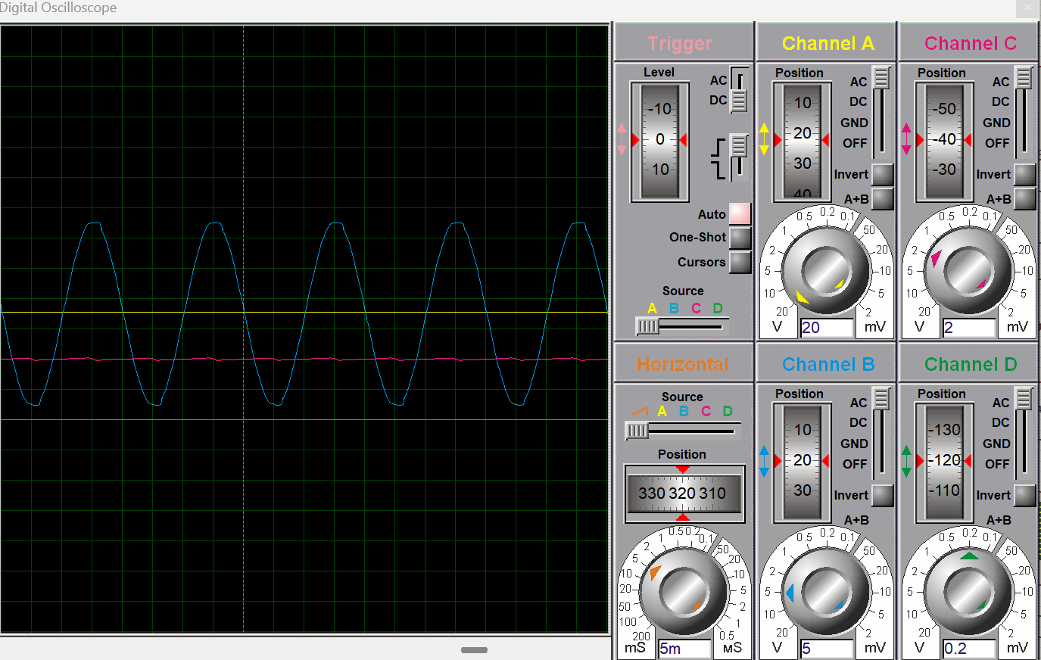
图2.2 +12V直流稳压各关键监测点波形
（3）其他说明

2.1.2.2 固定负电压直流稳压电源电路设计与仿真
（1）设计电路与仿真结果
交流电压源：输入为 220V/50Hz 正弦交流电。变压器 X1：变比约 220:14~18，输出低压交流电。整流二极管 D1~D4（1N4007）：反向耐压 1000V，正向平均电流 1A，正向压降约 0.7V。电容 C1：4700μF 电解电容，耐压 ≥ 25V。电容 C2：0.1μF 陶瓷/薄膜电容，耐压 ≥ 50V。三端稳压器 U1（7812）：输入电压范围 14~24V，固定输出 +12V（精度±5%），最大输出电流 1A。电阻 R1：阻值 9Ω，额定功率 ≥ 0.25W。电位器 RV1：阻值 200Ω，线性可调，额定功率 ≥ 0.5W。
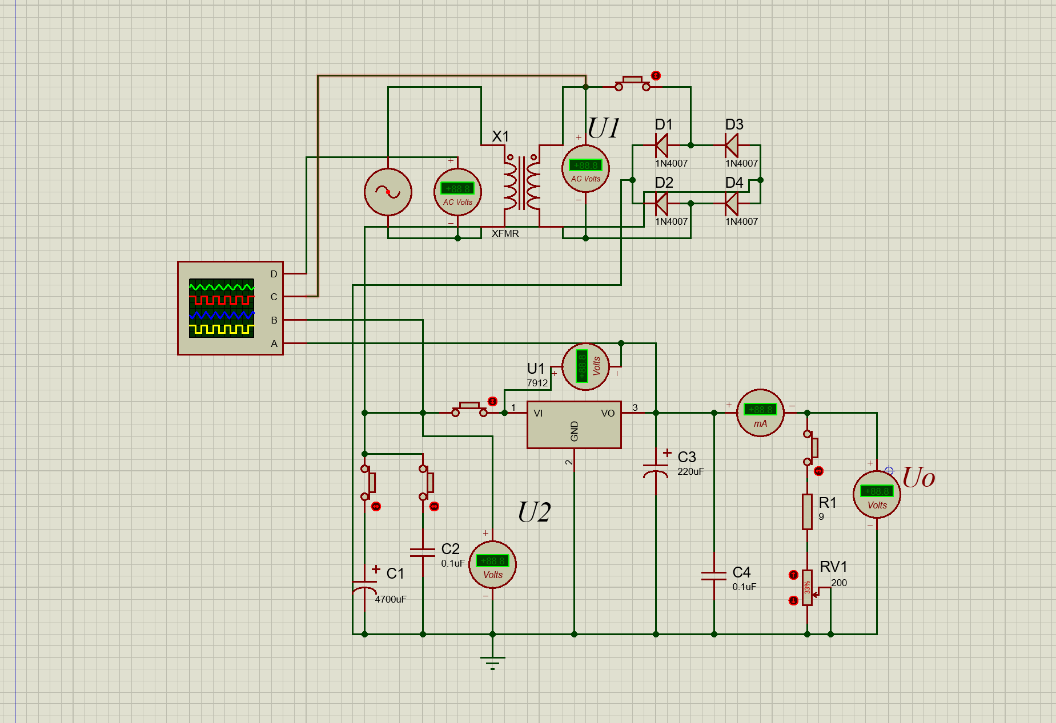图2.3 -12V直流稳压电源电路
（2）电路工作原理分析及关键监测点波形和相关监测值说明
1. 变压：220V 市电经变压器降压为 14~18V 低压交流电。
2. 整流：D1~D4 组成的整流桥将交流电转换为单向脉动直流。
3. 滤波：C1、C2 平滑脉动直流，得到较平稳的直流电压。
4. 稳压：7812 稳压器将输入电压稳定为 +12V 输出，C3、C4 进一步净化输出波形。
5. 负载：R1 与 RV1 组成可调负载，输出电压 U 可在 12V 基础上微调。
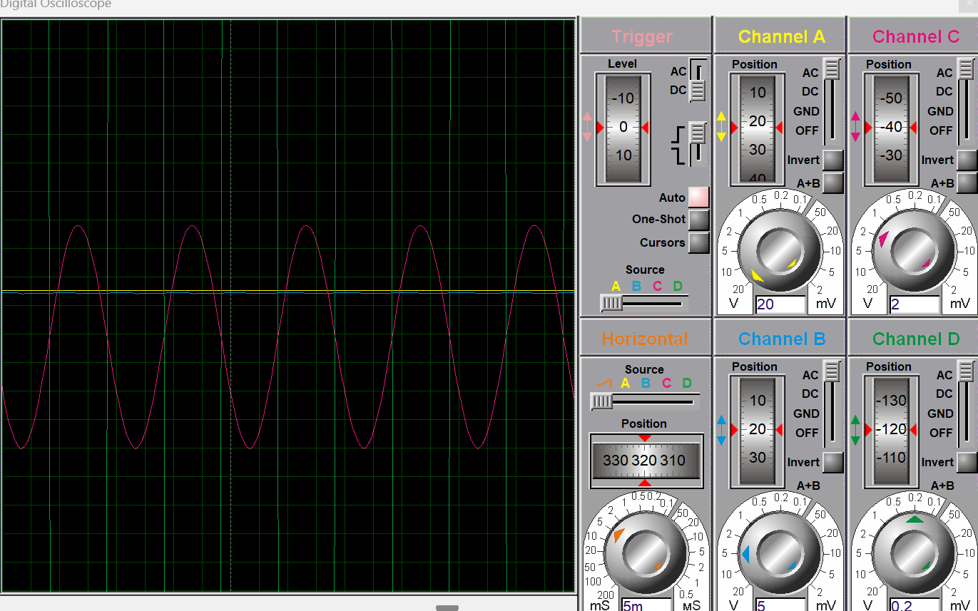图2.4 -12V直流稳压各关键监测点波形

（3）其他说明

2.1.2.3 固定正负电压直流稳压电源电路设计与仿真
（1）设计电路与仿真结果
交流电压源：输入为 220V/50Hz 正弦交流电。变压器 TR1（TRAN-1P28）：变比约 220:14~18，输出两路低压交流电。整流二极管 D1~D8（1N4007）：反向耐压 1000V，正向平均电流 1A，正向压降约 0.7V。电容 C1、C5：4700μF 电解电容，耐压 ≥ 25V。电容 C2、C6：0.1μF 陶瓷/薄膜电容，耐压 ≥ 50V。三端稳压器 U1、U2（7812）：输入电压范围 14~24V，固定输出 +12V（精度±5%），最大输出电流 1A。电阻 R1、R2：阻值 9Ω，额定功率 ≥ 0.25W。电位器 RV1、RV2：阻值 200Ω，线性可调，额定功率 ≥ 0.5W
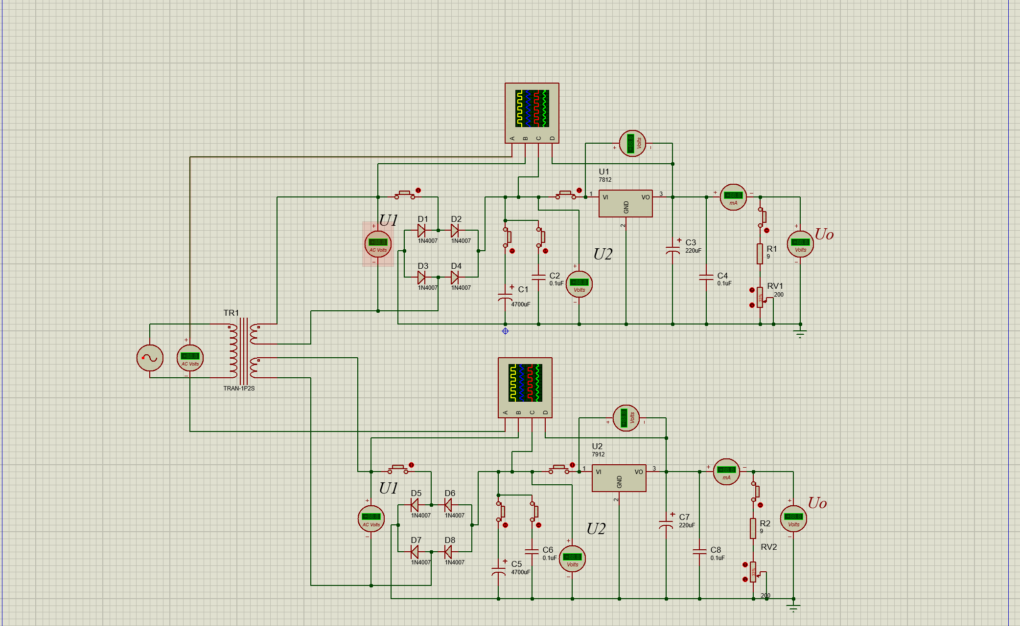
图2.5正负12V直流稳压电源电路

（2）电路工作原理分析及关键监测点波形和相关监测值说明
1. 变压：220V 市电经变压器 TR1 降压为两路 14~18V 低压交流电，为上下两条支路供电。
2. 整流：每条支路分别由 D1~D4、D5~D8 组成整流桥，将交流电转换为单向脉动直流。
3. 滤波：C1、C2 与 C5、C6 分别对两路脉动直流进行平滑滤波，得到较平稳的直流电压。
4. 稳压：两路平滑直流分别送入 7812 稳压器 U1、U2，稳定输出 +12V 直流电压；C3、C4 与 C7、C8 进一步净化输出波形，抑制干扰。
5. 负载：两路输出分别接入 R1+RV1、R2+RV2 组成的可调负载，可实现两路独立的 12V 可调直流供电。
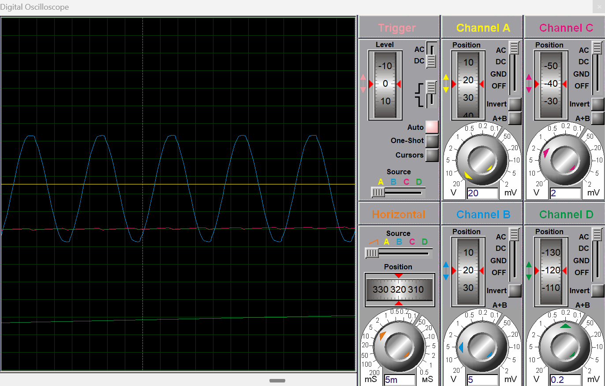图2.6 正负12V直流稳压各关键监测点波形
（3）其他说明

2.1.2.4 连续可调电压直流稳压电源电路设计与仿真
（1）设计电路与仿真结果
交流电压源：输入为 220V/50Hz 正弦交流电。变压器 X1（XFMR）：变比约 220:14~28，输出低压交流电（适配LM317K输入电压要求）。整流二极管 D1~D4（1N4007）：反向耐压 1000V，正向平均电流 1A，正向压降约 0.7V。电容 C1：4700μF 电解电容，耐压 ≥ 50V。电容 C2：0.1μF 陶瓷/薄膜电容，耐压 ≥ 50V。可调稳压器 U1（LM317K）：输入电压范围 3~40V，输出电压范围 1.25~37V，最大输出电流 1.5A，压差 ≥ 2V。电阻 R2：100Ω，固定电阻，与可调部分共同决定输出电压基准。电位器 RV2：1080Ω，线性可调，与 R2、R3 配合实现输出电压粗调。
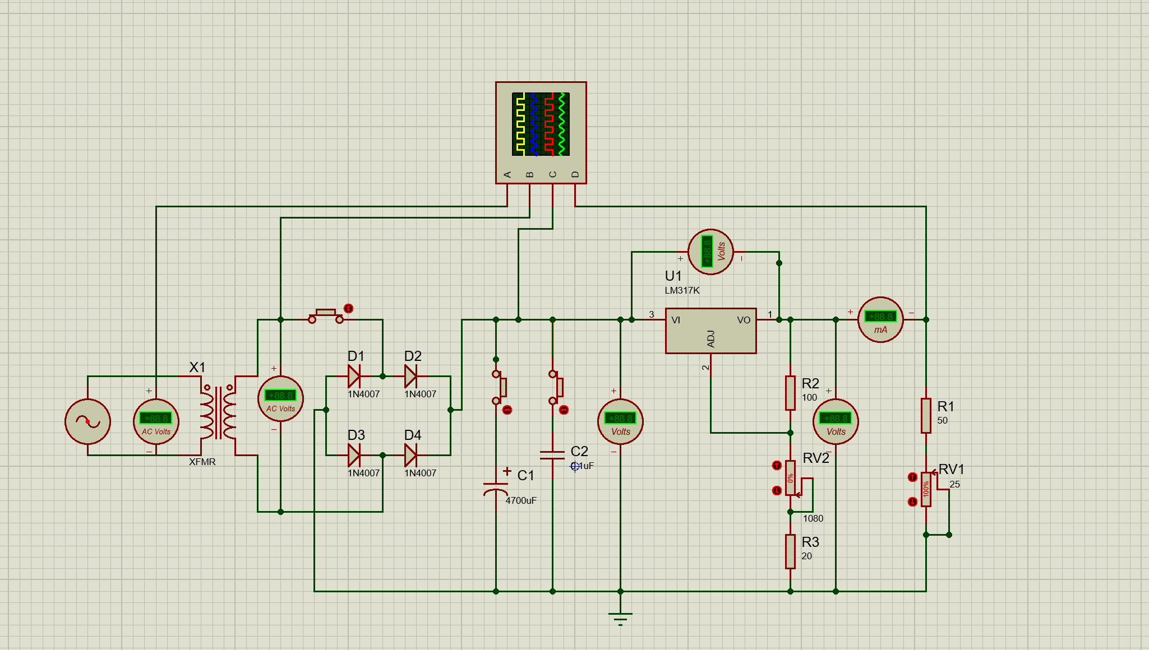图2.7连续可调电压直流稳压电源电路
（2）电路工作原理分析及关键监测点波形和相关监测值说明
1. 变压：220V 市电经变压器 X1 降压为 14~28V 低压交流电。
2. 整流：D1~D4 组成整流桥，将交流电转换为单向脉动直流。
3. 滤波：C1、C2 平滑脉动直流，得到较平稳的直流电压，作为 LM317K 的输入。
4. 稳压：LM317K 作为可调线性稳压器，通过 R2、RV2、R3 组成的反馈网络，将输出电压稳定在设定值；R1、RV1 进一步实现输出电压的精细调节，最终输出可调直流电压
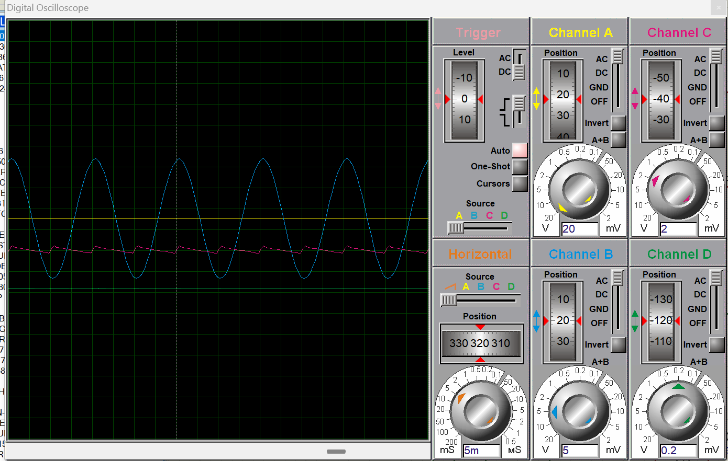图2.8 连续可调电压直流稳压各关键监测点波形

（3）其他说明

2.2 模拟电路设计与仿真

2.2.1 设计要求
要求利用集成运算放大器芯片（OP07、LM358、LF347等），仿真软件自带信号源、信号发生器、示波器、其他电子元件等，利用完成如下要求电路设计及仿真：
- 反相、同相比例运算电路设计与仿真验证；
- 反相、同相加法运算电路设计与仿真验证；
- 减法运算电路设计与仿真验证；
- 上述电路放大倍数自定（根据输入信号幅值及输出波形不失真为依据）、要求记录输入与输出参数（幅值、频率、波形、放大倍数等），可尝试对多种信号进行运算处理。例如：直流信号、正弦信号、三角波、锯齿波、方波等信号，观察仿真结果的异同点；对直流信号放大，要使用直流电压表直接显示输入输出信号的电压值。
- 各小组电路设计使用芯片及电源电压见下表：
项 目 | 第1组 | 第2组 | 第3组 | 第4组 | 第5组 | 第6组
使用芯片 | OP07 | LM358 | LF347 | OP07 | LM358 | LF347
电源电压 | ±9V | ±12V | ±15V | ±9V | ±12V | ±15V

2.2.2 完成情况

2.2.2.1 反相比例运算电路设计与仿真
（1）设计电路与仿真结果
供电：±9V 双电源供电，保证输出信号可在正负范围内摆动。
输入电阻：连接输入信号与反相输入端（引脚 2）。
反馈电阻：连接输出端（引脚 6）与反相输入端（引脚 2），构成负反馈。
同相端电阻：连接同相输入端（引脚 3）与地，实现输入偏置电流平衡，减小失调电压。
运放型号：OP07，低失调、低漂移精密运放，适合高精度信号放大。

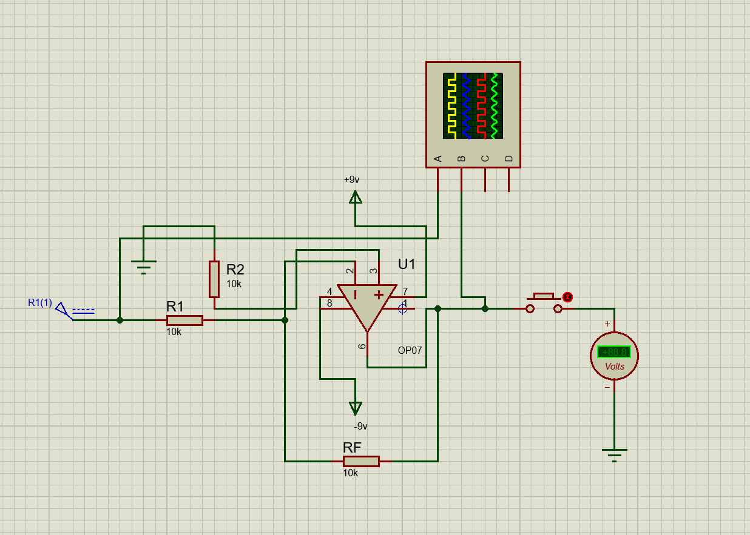图2.9 反相比例运算电路
（2）电路工作原理分析及关键监测点波形和相关监测值说明
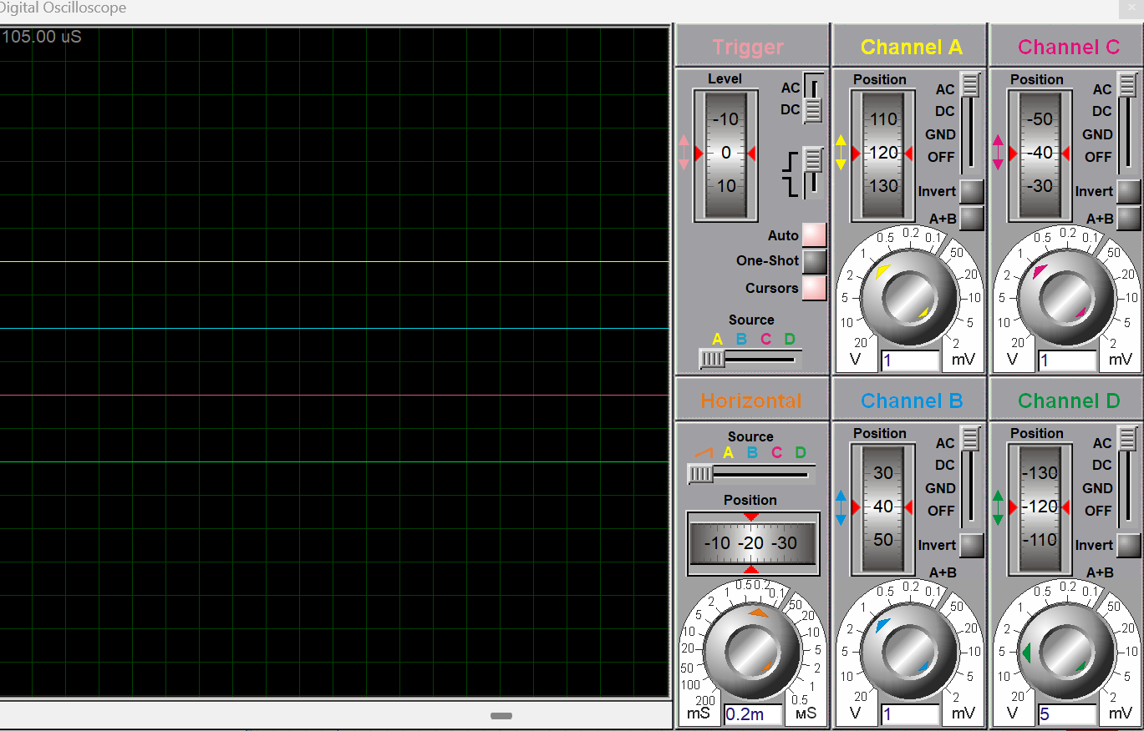
图2.10 反相比例运算电路各关键监测点波（直流）
（3）其他说明

2.2.2.2 同相比例运算电路设计与仿真
（1）设计电路与仿真结果
供电：±9V 双电源供电，保证输出信号可在正负范围内摆动。
输入电阻：R2 = 10kΩ，连接输入信号与同相输入端（引脚 3）。
反馈网络：R1 = 10kΩ（接地电阻）与 R3 = 10kΩ（反馈电阻）组成分压反馈，连接反相输入端（引脚 2）与输出端（引脚 6）。
运放型号：OP07，低失调、低漂移精密运放，适合高精度信号放大。
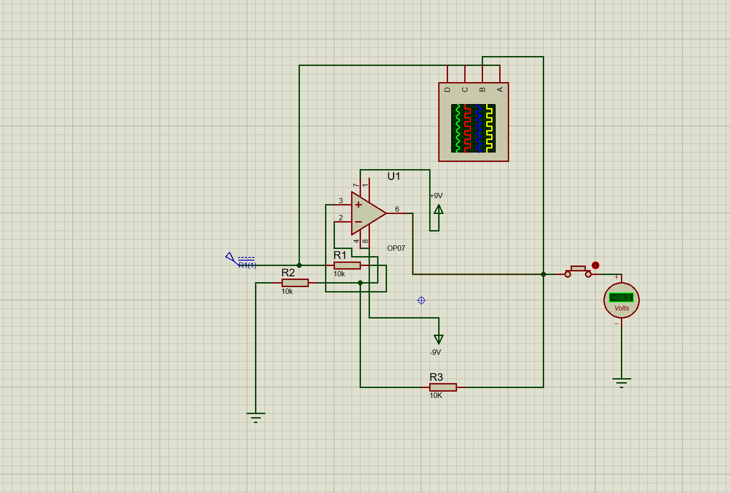图2.11 同相比例运算电路设计
（2）电路工作原理分析及关键监测点波形和相关监测值说明
运放工作在线性区，满足虚短和虚断。
输入信号送入同相输入端，运放通过负反馈将输出信号同相比例放大。
输出信号Vout = 2Vin，可用于信号放大、电平提升等场景。
OP07 的精密特性保证了放大过程中低失调、低漂移，适合高精度模拟信号处理。
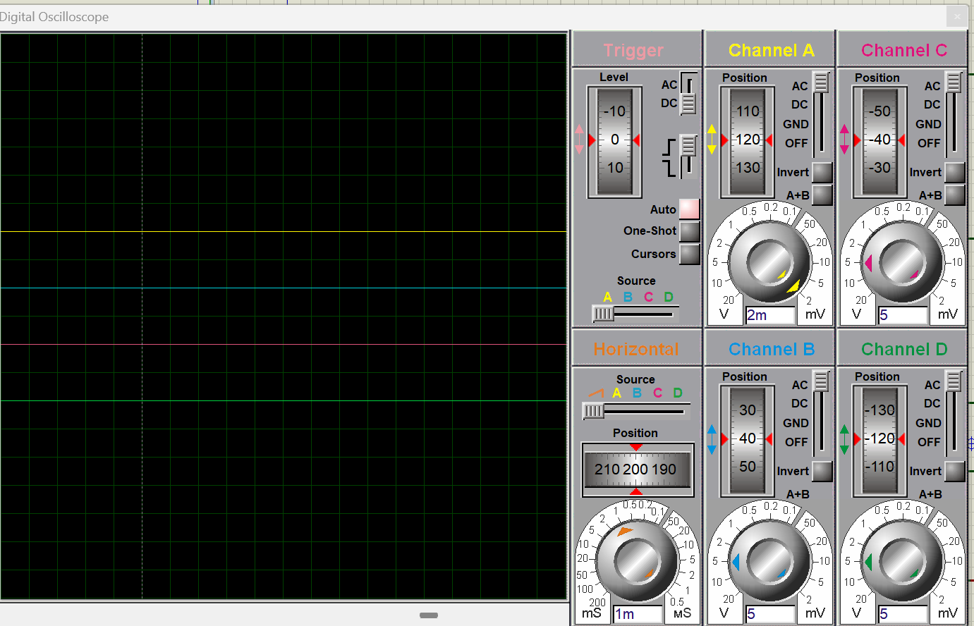图2.12 同相比例运算电路设计各关键监测点波（直流）
（3）其他说明

2.2.2.3 反相相加法运算电路设计与仿真
（1）设计电路与仿真结果供电：±9V 双电源供电，保证输出信号可在正负范围内摆动。
输入支路：输入信号V{in1} 经R{11} = 10kΩ，接入反相端（引脚 2）
输入信号：V{in2} 经 R{12} = 10kΩ，接入反相端（引脚 2）
平衡电阻：R2 = 25kΩ，连接同相端（引脚 3）与地，用于平衡输入偏置电流，减小失调电压。
反馈电阻：RF = 10kΩ ，连接输出端（引脚 6）与反相端（引脚 2），构成负反馈。
运放型号：OP07，低失调、低漂移精密运放，适合高精度模拟运算。
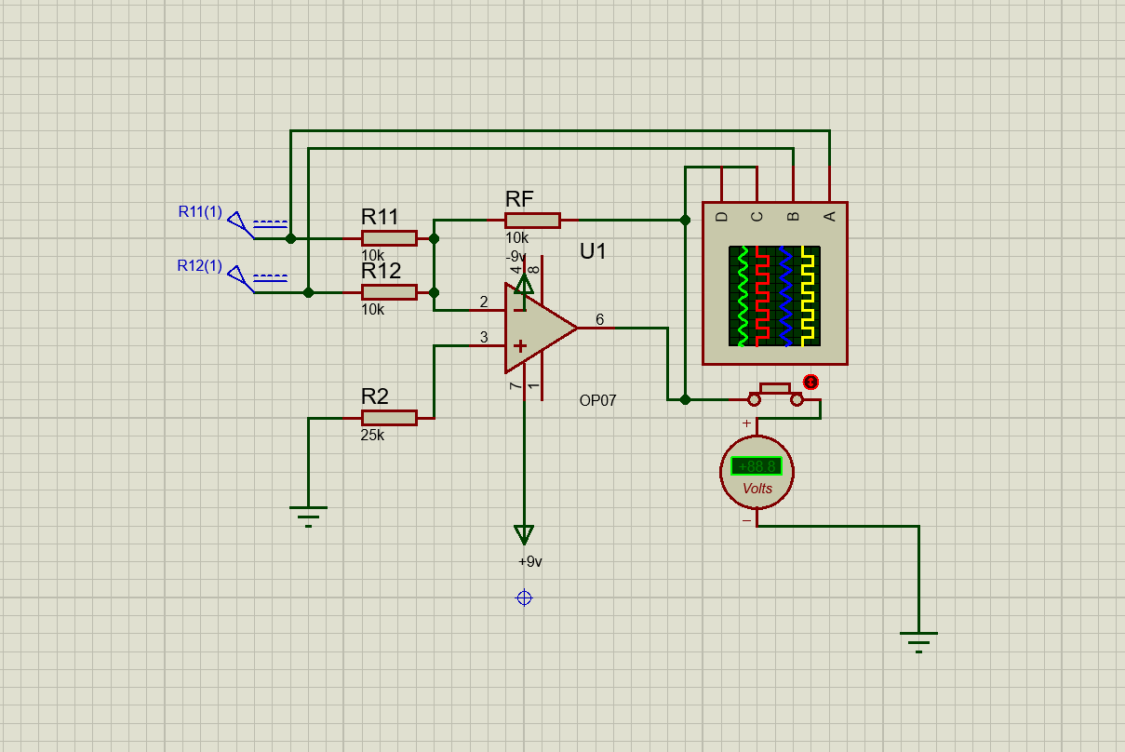

图2.13 反相相加法运算电路设计
（2）电路工作原理分析及关键监测点波形和相关监测值说明
运放工作在线性区，满足虚短和虚断。
两路输入信号分别经 R{11} 、R{12} 汇入反相端，运放通过负反馈实现加权求和。
输出信号 V{out} = -(V{in1} + V{in2}) ，可用于信号叠加、电平转换等场景。
OP07 的精密特性保证了运算过程中低失调、低漂移，适合高精度模拟信号处理。
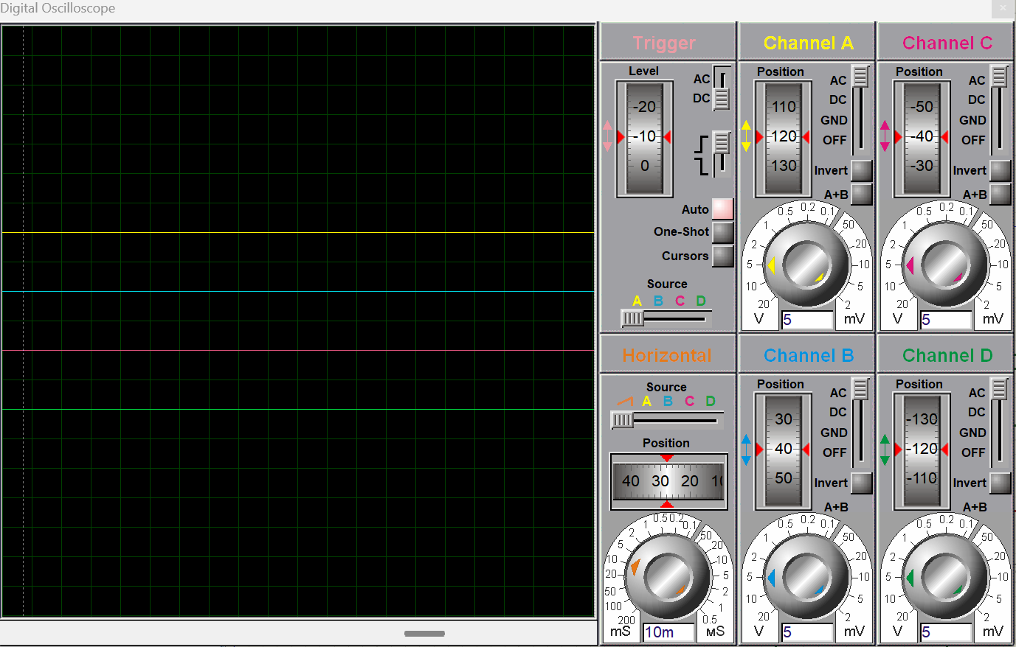图2.14 反相相加法运算电路设计各关键监测点波形（直流）
（3）其他说明

2.2.2.4 同相加法运算电路设计与仿真
（1）设计电路与仿真结果
供电：±9V 双电源供电，保证输出信号可在正负范围内摆动。
输入支路：输入信号 Vin1 经 R1 = 10kΩ，接入同相端（引脚 3）
输入信号：Vin2 经R2 = 10kΩ，接入反相端（引脚 2）
反馈与分压网络：- R3 = 10kΩ：接地电阻，连接反相端与地
R4 = 10kΩ：反馈电阻，连接输出端（引脚 6）与反相端
运放型号：OP07，低失调、低漂移精密运放，适合高精度差分信号运算。
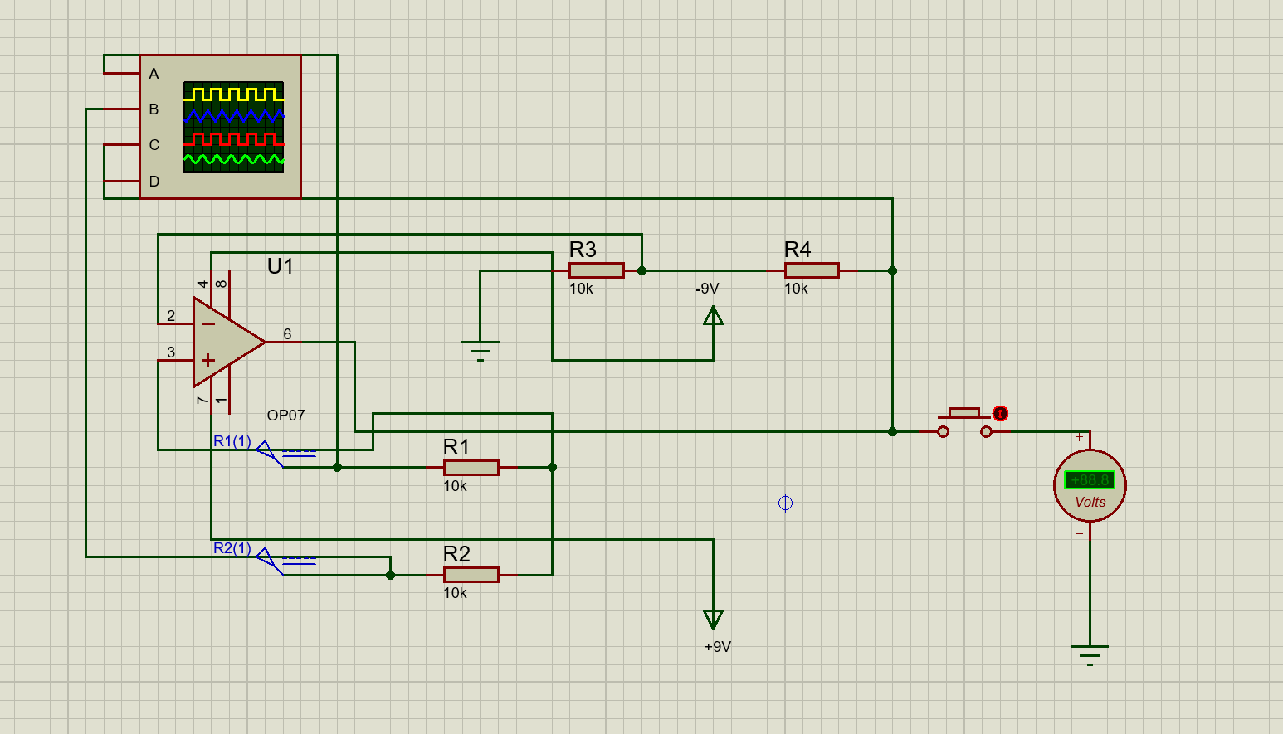
图2.15 同相加法运算电路设计
（2）电路工作原理分析及关键监测点波形和相关监测值
运放工作在线性区，满足虚短和虚断。
两路输入信号分别送入同相端与反相端，运放通过负反馈实现差值放大。
输出信号 V{out} = V{in1} - V{in2} ，可用于信号差值检测、电平比较、差分信号放大等场景。
OP07 的精密特性有效抑制了共模信号干扰，适合处理微弱差分信号。

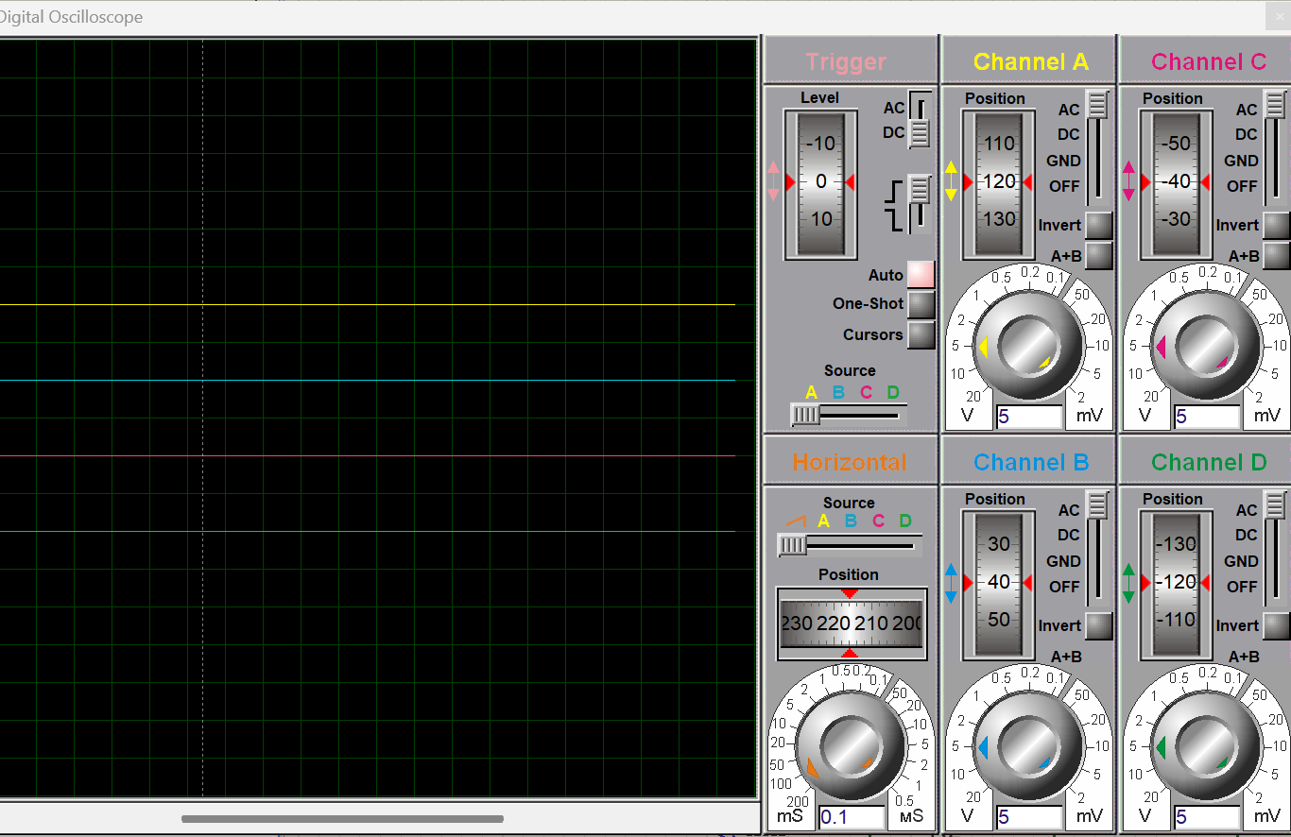图2.16 连续可调电压直流稳压各关键监测点波形（直流）

（3）其他说明

2.2.2.5 减法运算电路设计与仿真
（1）设计电路与仿真结果
供电：±9V 双电源供电，保证输出信号可在正负范围内摆动。
输入支路：R1 = 10kΩ，接入反相端（引脚 2）
输入信号：R2 = 10kΩ，接入反相端（引脚 2）
平衡电阻：R4 = 10kΩ，连接同相端（引脚 3）与地，用于平衡输入偏置电流，减小失调电压。
反馈电阻：R3 = 10kΩ，连接输出端（引脚 6）与反相端（引脚 2），构成负反馈。
运放型号：OP07，低失调、低漂移精密运放，适合高精度模拟运算。
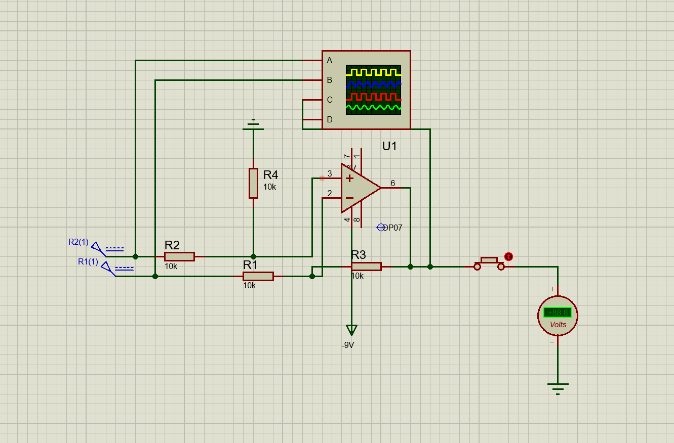
图2.17 减法运算电路设计
（2）电路工作原理分析及关键监测点波形和相关监测值说明
运放工作在线性区，满足虚短和虚断。
两路输入信号分别经 R1、R2汇入反相端，运放通过负反馈实现加权求和。
输出信号 Vout= - V1 - V2 ，可用于信号叠加、电平转换等场景。
OP07 的精密特性保证了运算过程中低失调、低漂移，适合高精度模拟信号处理。
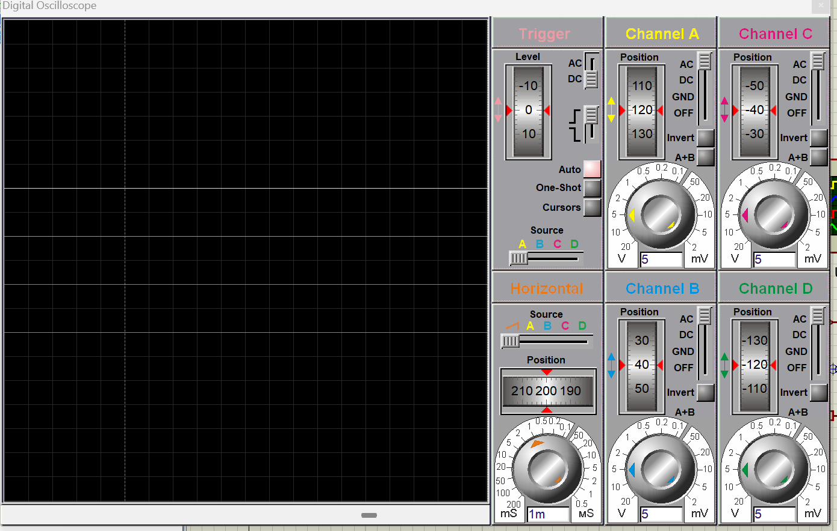图2.18 减法运算电路各关键监测点波形（直流）

（3）其他说明

2.3 数字电路设计与仿真

2.3.1 三人表决电路设计与仿真

2.3.1.1 设计要求
每人有一按键，如果赞同，按键，表示“1”；如不赞同，不按键，表示“0”。表决结果用指示灯表示，多数赞同，灯亮为“1”，反之灯不亮为“0”。
（1）选用74LS系列门电路芯片（通过网络查询芯片型号）；
（2）用LED（LED-REN）指示表决状态；
（3）用交替性按钮（BUTTON）指示按键状态。

2.3.1.2 完成情况
（1）设计电路与仿真结果
电路结构：由按键输入模块、逻辑运算模块、输出驱动模块组成：- 输入：3路轻触按键，经10kΩ上拉电阻（R1、R2、R3）默认输出高电平（反对），按下后为低电平（同意）。
逻辑运算：3个74LS00二输入与非门（U1:A、U1:B、U1:C）+ 1个74LS10三输入与非门（U2:A），实现“至少2个同意”的逻辑功能。
驱动：红色LED（D1）串联10kΩ限流电阻（R4），由最终逻辑输出端驱动，指示表决结果。
仿真结果：- 0/1人同意：LED熄灭；2/3人同意：LED点亮，完全符合“少数服从多数”规则。
单路LED工作电流约3.2mA，总工作电流约20mA，符合低功耗要求。
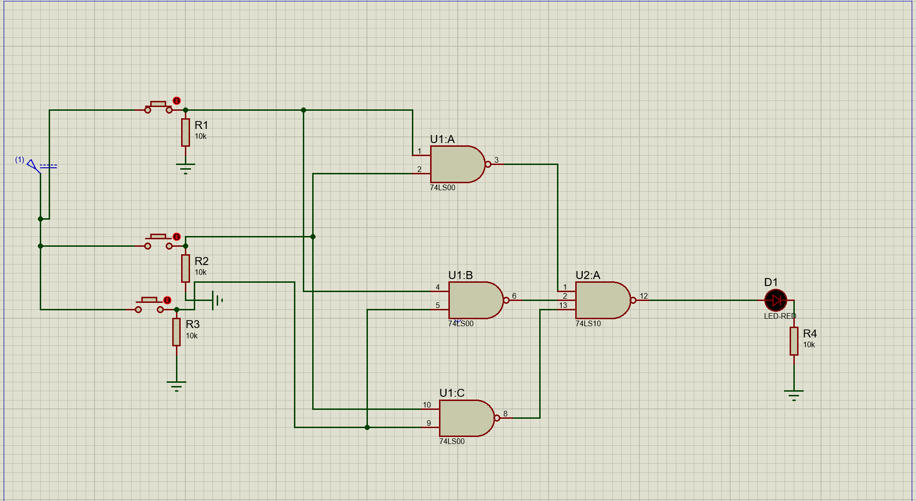图2.19三人表决电路设计
（2）电路工作原理分析及关键监测点波形及相关监测值说明
1. 输入编码：3个按键A、B、C，未按下=逻辑1（反对），按下=逻辑0。
2. 逻辑运算：
U1:A：实现 A·B 与非运算，检测A、B同时同意
U1:B：实现 A·C 与非运算，检测A、C同时同意
U1:C：实现 B·C 与非运算，检测B、C同时同意
U2:A：对前三个结果做三输入与非运算，最终实现 Y = AB + AC + BC （至少2个同意则输出有效）
3. 结果输出：当表决结果有效时，U2:A输出低电平，LED导通点亮；无效时输出高电平，LED熄灭。
关键监测点波形与数值：- 按键输入端：未按下=5V高电平，按下=0V低电平，波形为理想阶跃信号。
逻辑门输出端：74LS00输出随输入组合变化，74LS10仅在≥2个同意时输出0V低电平，其余为5V高电平。
LED端：导通时电压≈1.8V，电流≈3.2mA；截止时电流=0mA。
电源端：5V直流输入，纹波电压<30mV，供电稳定。
（3）其他说明
逻辑表达式 Y = AB + AC + BC 直观体现“多数表决”规则，可通过修改逻辑门适配4人/5人表决器。

2.3.2 七段译码电路显示电路设计与仿真

2.3.2.1 设计要求
要求以二进制输入0~9是其中某一个数字后，可以在7段数码管上以十进制显示该数字。
（1）7段共阳数码管仿真模型：7SEG-COM-ANC；
（2）译码器芯片：74LS247；
（3）拨位开关：DISPSW_4；
（4）供电电源：+9V；
（5）在报告中以截图形式记录不少于5位数字显示状态，并对电路原理进行分析。

2.3.2.2 完成情况
（1）设计电路与仿真结果
电路结构：由BCD输入模块、译码驱动模块、数码管显示模块组成：- 输入：4位拨码开关DSW1（DIPSW_4），配合10kΩ排阻RN1实现上拉，输入8421 BCD码（A为最低位，D为最高位）。
译码驱动：74LS247 BCD-七段数码管译码器/驱动器，将BCD码转换为七段数码管的驱动信号，内部自带限流电阻，可直接驱动共阳极数码管。
显示：共阳极七段绿色数码管，接收74LS247的段驱动信号，点亮对应段组成数字。
仿真结果：- 输入0000（0）：数码管显示“0”；输入1001（9）：数码管显示“9”，显示准确。
输入无效BCD码（如1010）：数码管无正常数字显示，符合器件特性。
单段LED工作电流约 5mA，总工作电流约 35mA，符合低功耗要求。
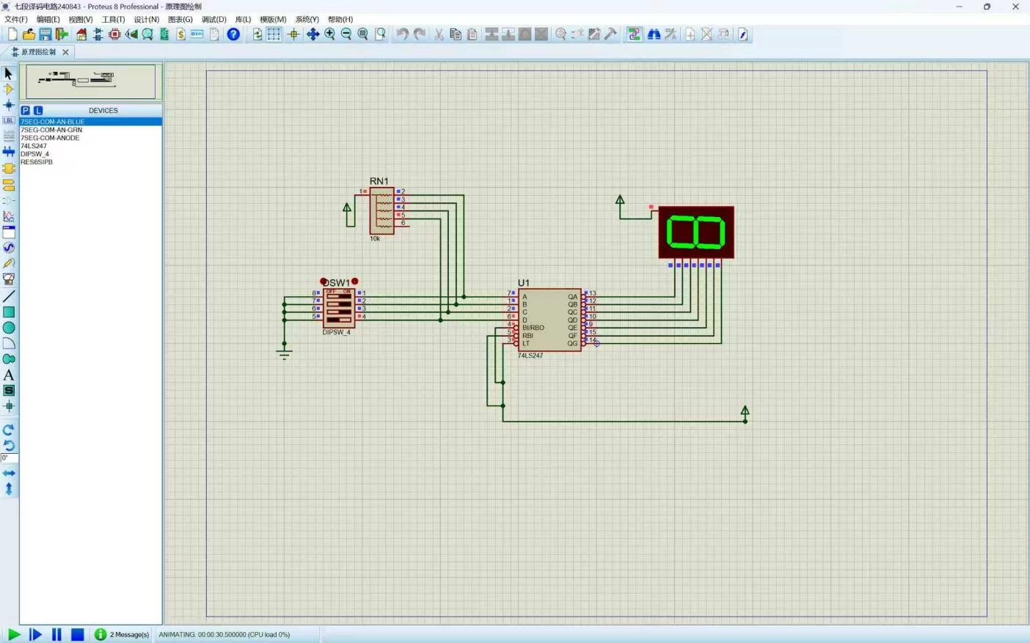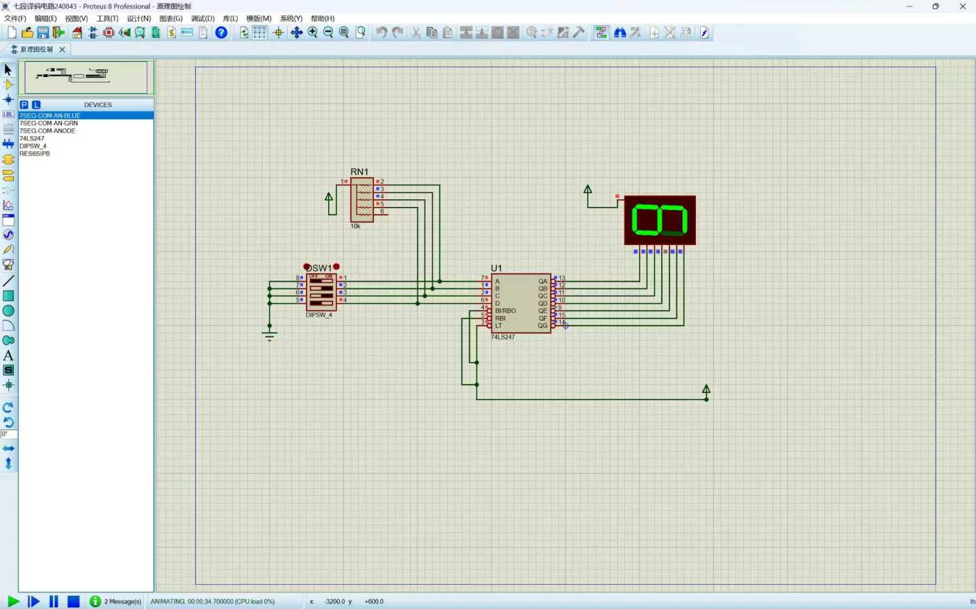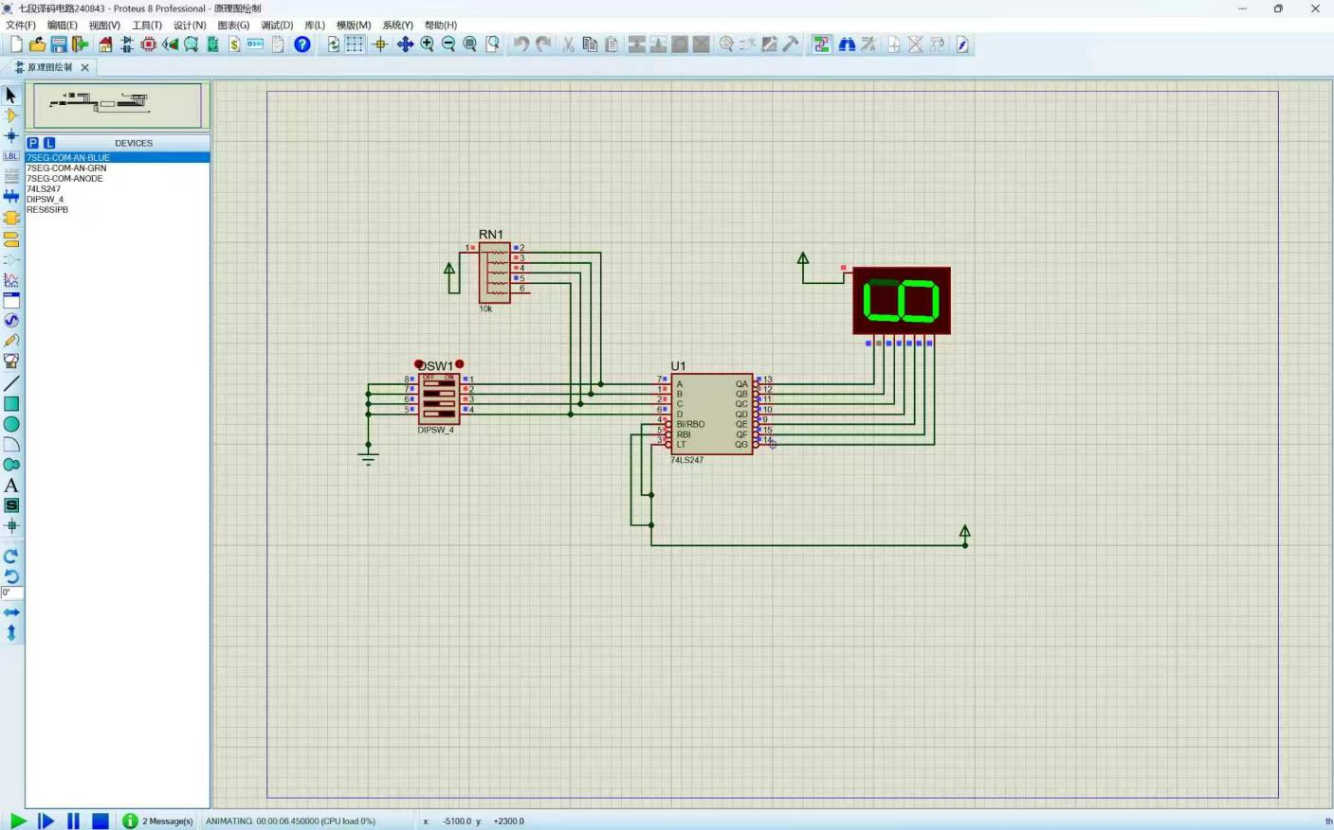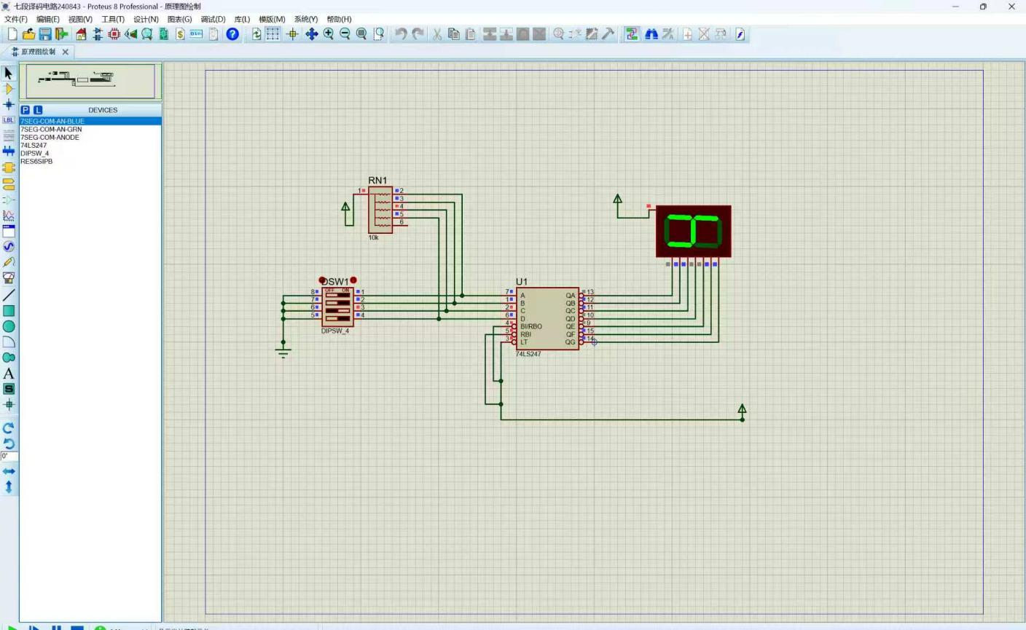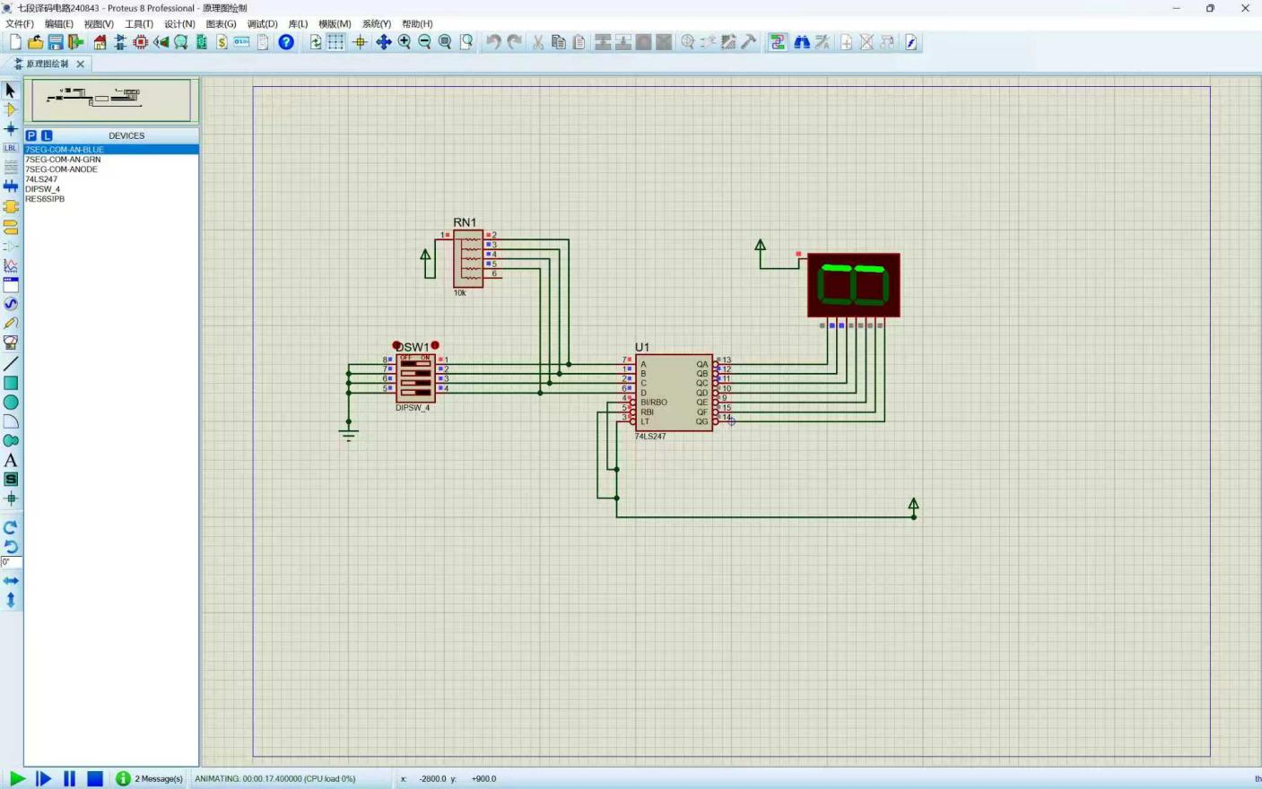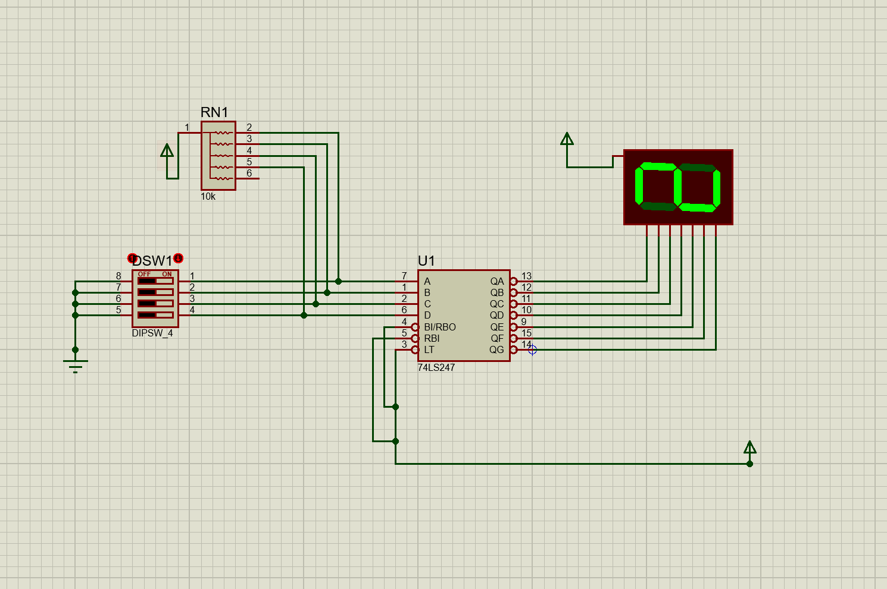图2.20七段译码电路显示电路

（2）电路工作原理分析及关键监测点波形及相关监测值说明
1. BCD输入：拨码开关DSW1选择4位二进制数（8421 BCD码），排阻RN1保证未闭合位为高电平，闭合位为低电平。
2. 译码转换：74LS247接收BCD码（A、B、C、D），内部逻辑电路将其转换为7路段驱动信号（QA~QG），低电平有效（驱动共阳极数码管对应段点亮）。
3. 数码管显示：共阳极数码管的公共端接高电平，段引脚接74LS247输出，低电平对应的段点亮，组合成十进制数字。
4. 控制功能：LT（灯测试）、RBI（灭零输入）、BI/RBO（消隐/灭零输出）引脚接高电平，使电路工作在正常显示模式。
（3）其他说明

三、综合电路设计与仿真

3.1 函数信号发生器电路设计与仿真

3.1.1 设计要求
设计一款函数信号发生器电路，该电路能自动生成频率在一定范围内连续可调的正弦波、三角波及方波电压信号，要求如下：
（1）优先选用前序设计中用的芯片，也可以选用其他仿真软件中能查到的芯片；
（2）要求用示波器显示三种波形；
（3）以截图方式在报告中记录三种不同频率下的三种波形，并对电路进行分析说明。

3.1.2 完成情况

3.1.2.1 设计电路与仿真结果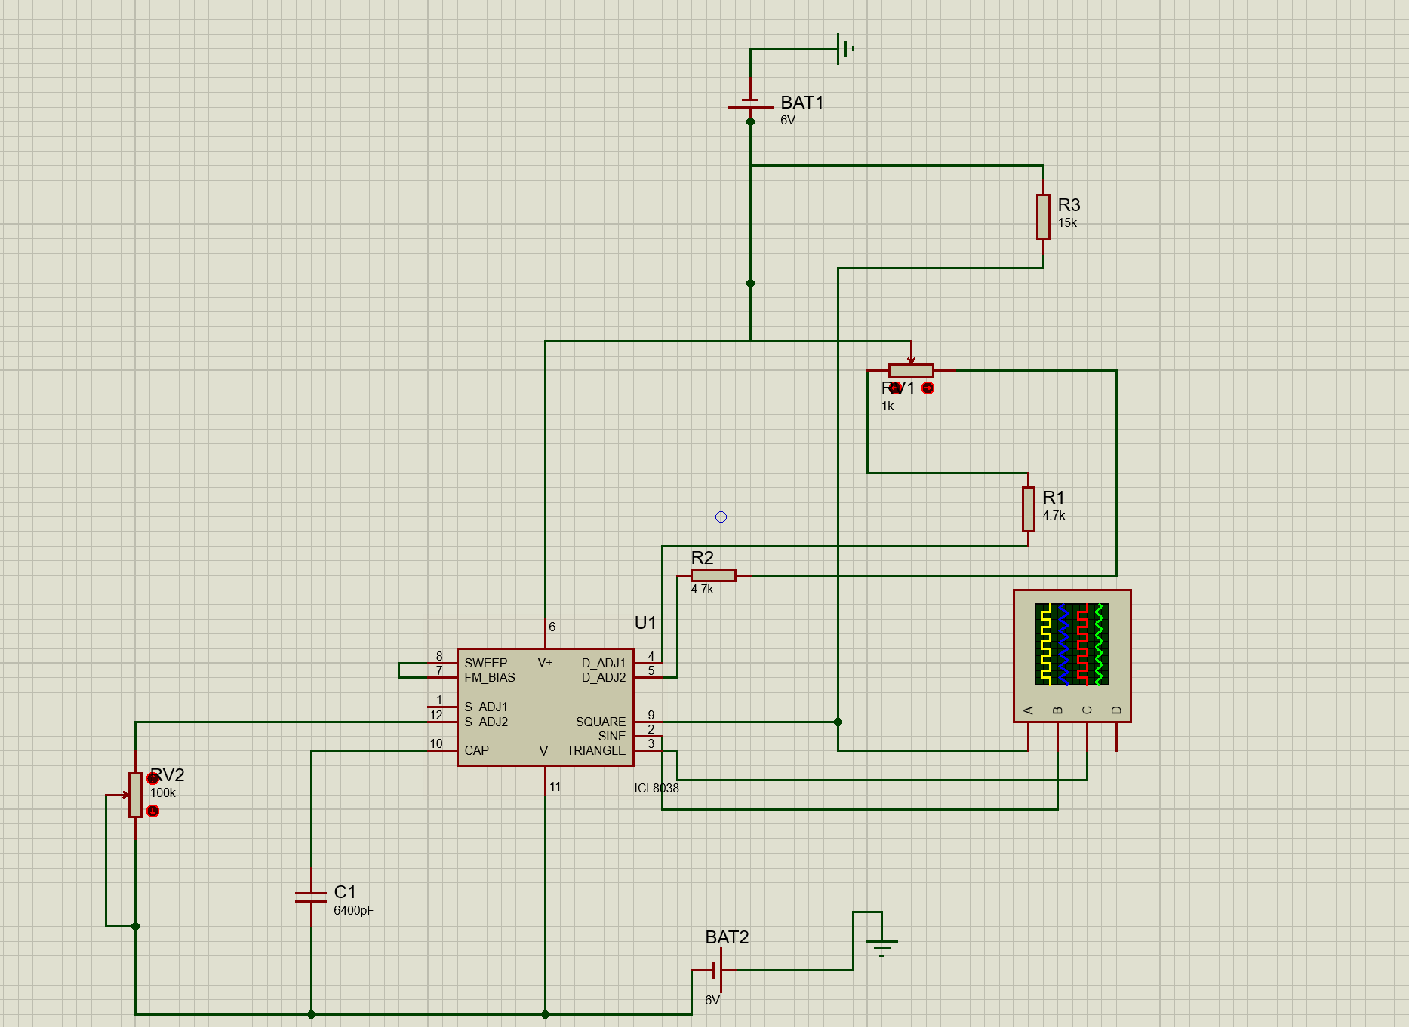图2.21函数信号发生器电路

3.1.2.2电路工作原理分析及关键监测点波形及相关监测值说明
1. 核心供电与振荡基础

双电源供电：BAT1（+6V）与 BAT2（-6V）为芯片提供对称正负电源，保证输出波形的正负半周对称。
振荡频率设定：外部电阻网络（R1、RV1、R3、R2）与电容 C1 共同决定振荡频率。
充电电流由 R3+RV1+R1 决定，放电电流由 R2 决定，通过改变充放电电流比例实现频率与占空比调节。
RV2 与 C1 组成频率粗调/细调网络，改变 C1 充放电时间常数，实现输出频率大范围调节。
2. 波形产生核心机制
ICL8038 内部通过恒流充放电与电压比较器实现波形生成：
1. 三角波生成：内部电流源对 C1 交替充放电，电容电压线性上升/下降，形成三角波。
三角波从引脚 3（TRIANGLE）输出。
2. 方波生成：内部比较器检测电容电压阈值，当电压达到上/下阈值时翻转输出电平，形成方波。
方波从引脚 9（SQUARE）输出，占空比可通过 R1、RV1、R2 调节（范围 1%~99%）。
3. 正弦波生成：三角波经内部正弦波变换器（波形整形网络），转换为失真度较低的正弦波。
正弦波从引脚 2（SINE）输出。
3. 调节功能实现
频率调节：调节 RV2 改变 C1 充放电时间常数，或调节 RV1 改变充放电电流，实现输出频率连续可调。
占空比调节：调节 RV1 改变充放电电流比例，从而改变方波占空比，同时影响三角波对称性。
波形失真优化：引脚 1、12（S_ADJ1/S_ADJ2）与引脚 4、5（D_ADJ1/D_ADJ2）可外接微调电阻，进一步减小正弦波失真，优化波形质量。

3.1.2.3 其他说明

3.2 流水灯电路设计与仿真

3.2.1 设计要求
要求使用555和4017芯片及电阻、电容、电位器、LED等元件完成“流水灯”电路设计，该电路可通过调整电位器阻值，改变流水灯循环点亮时间。
在报告中以截图形式记录流水灯循环动作状态，并对电路原理进行分析。

3.2.2 完成情况

3.2.2.1 设计电路与仿真结果
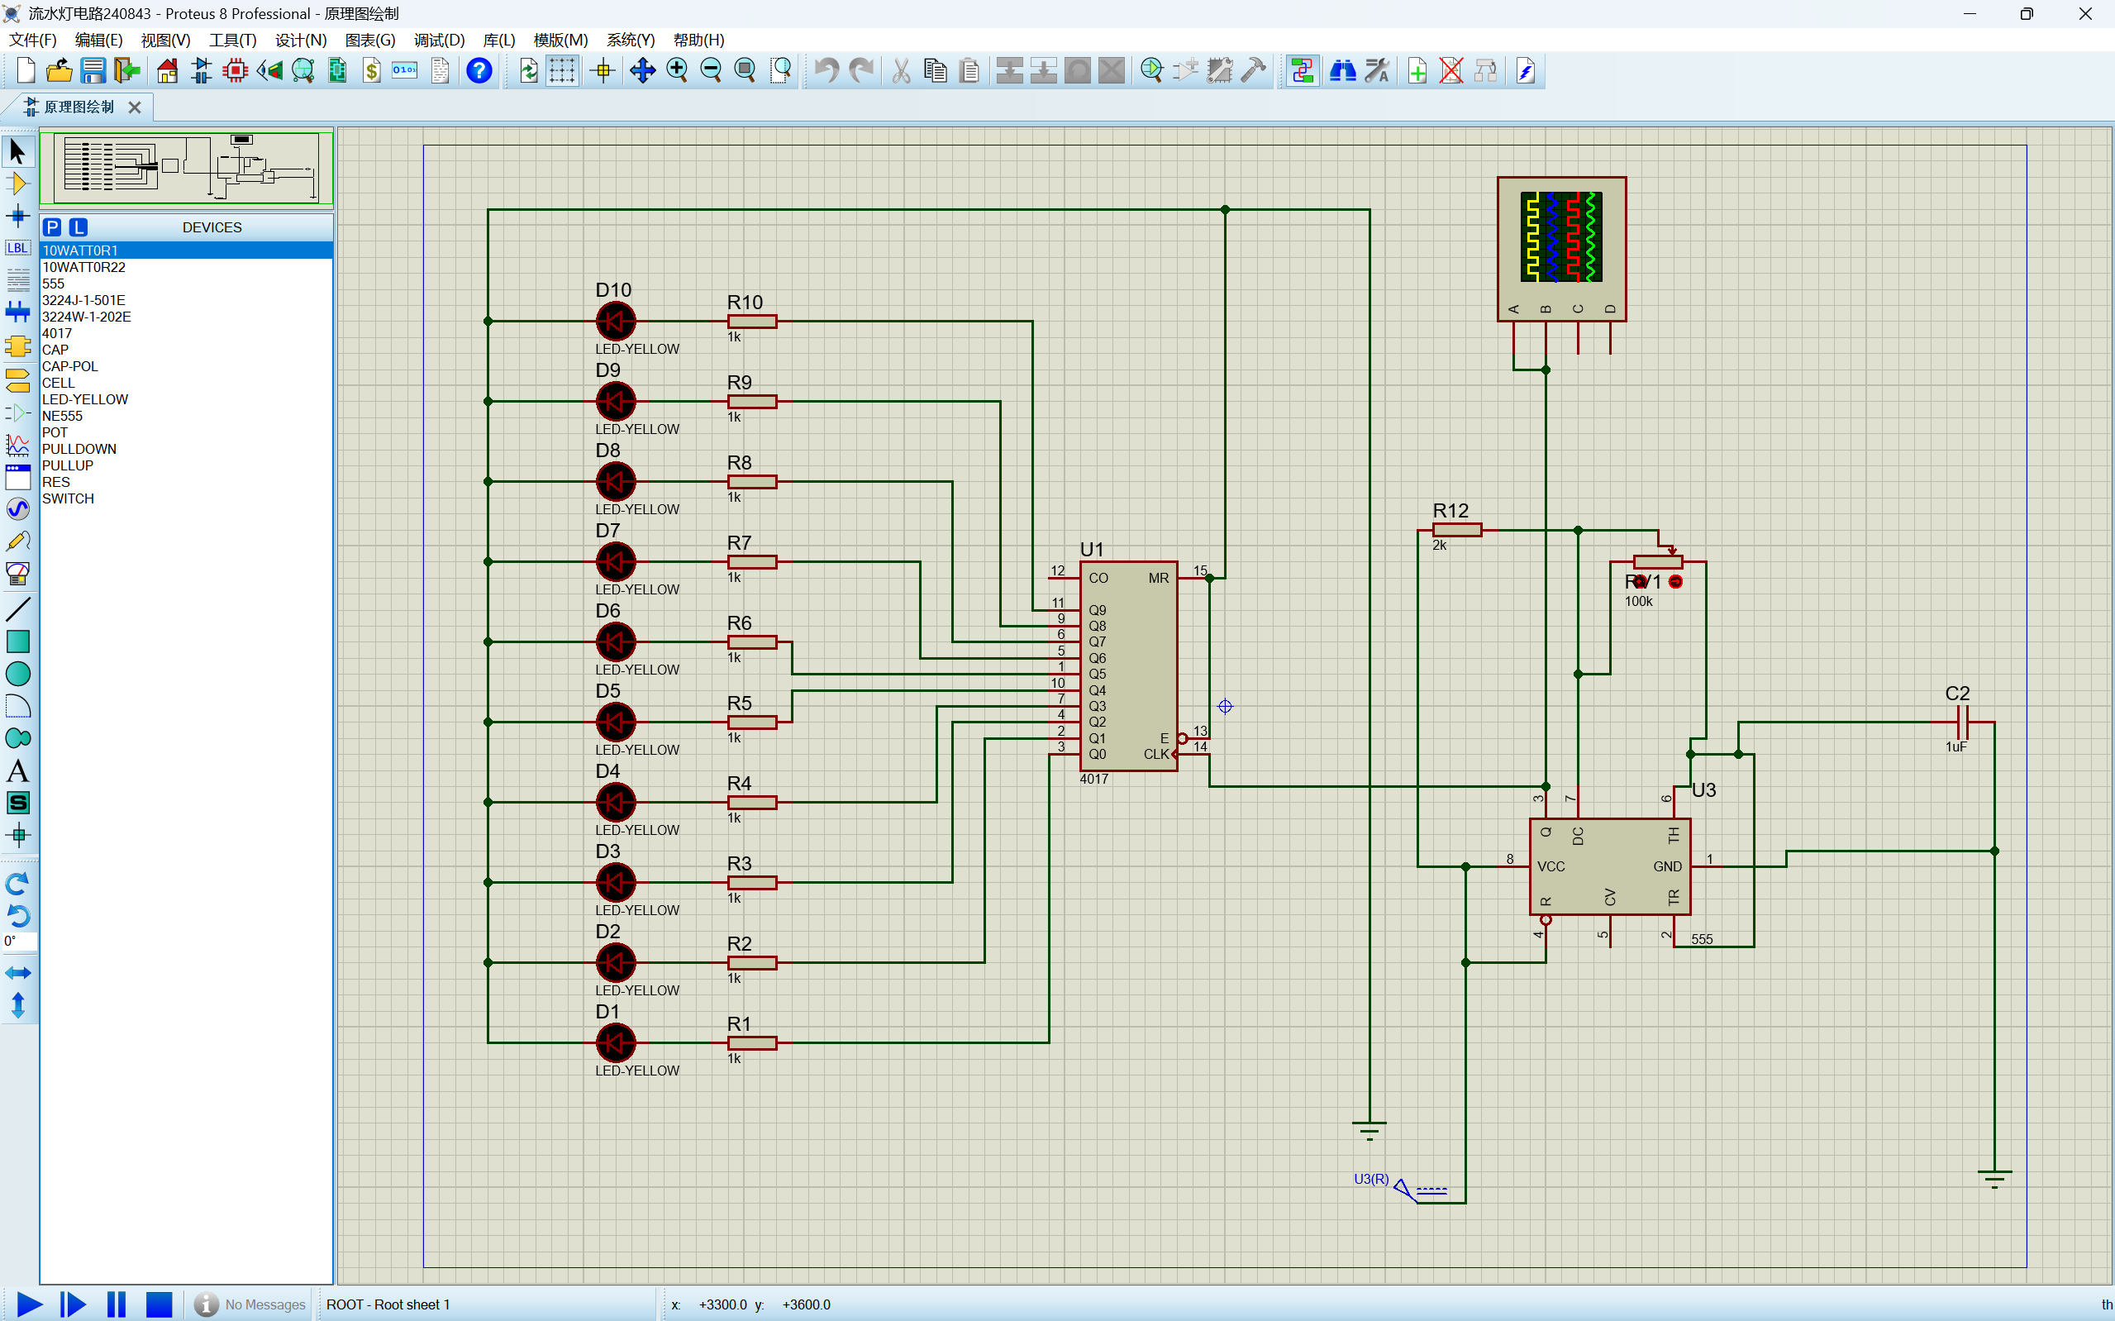图2.22流水灯设计电路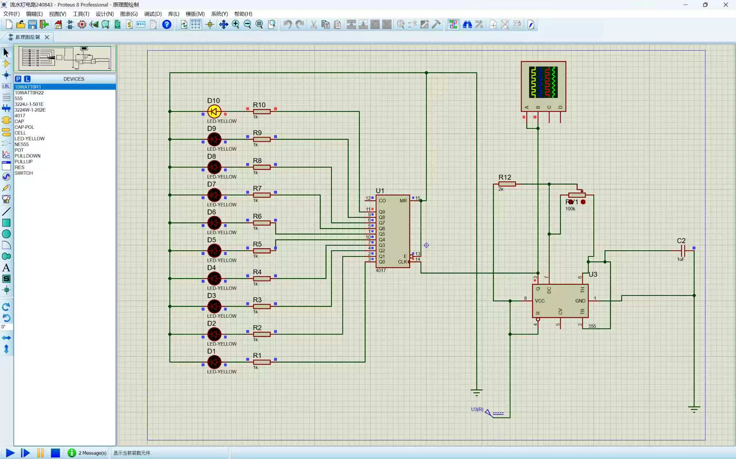

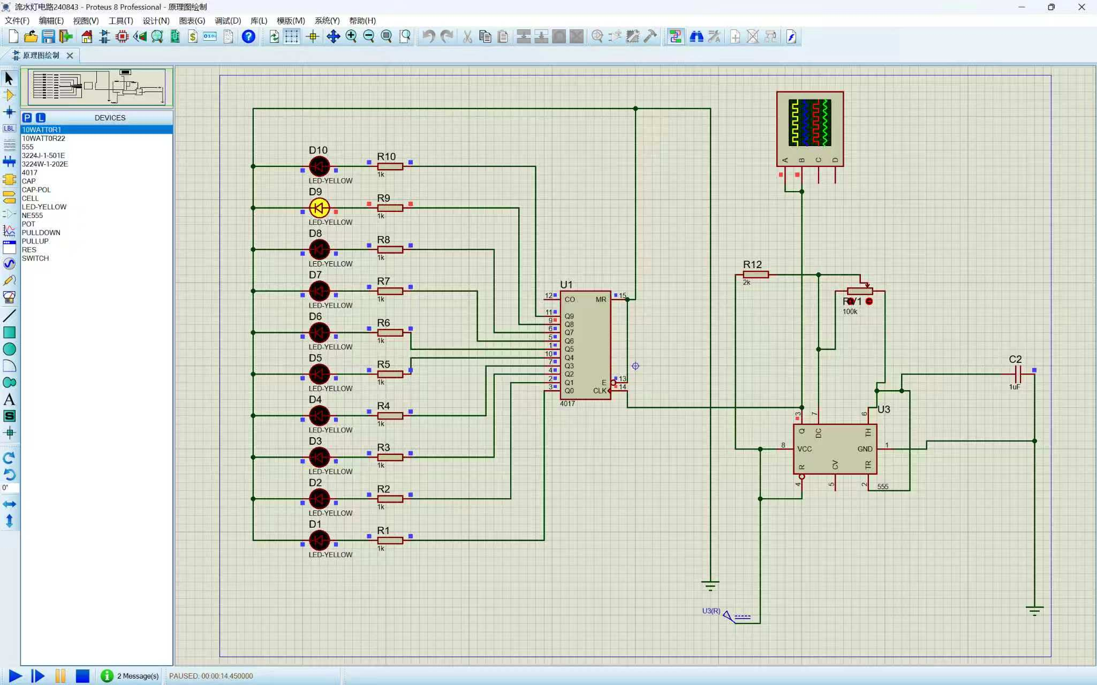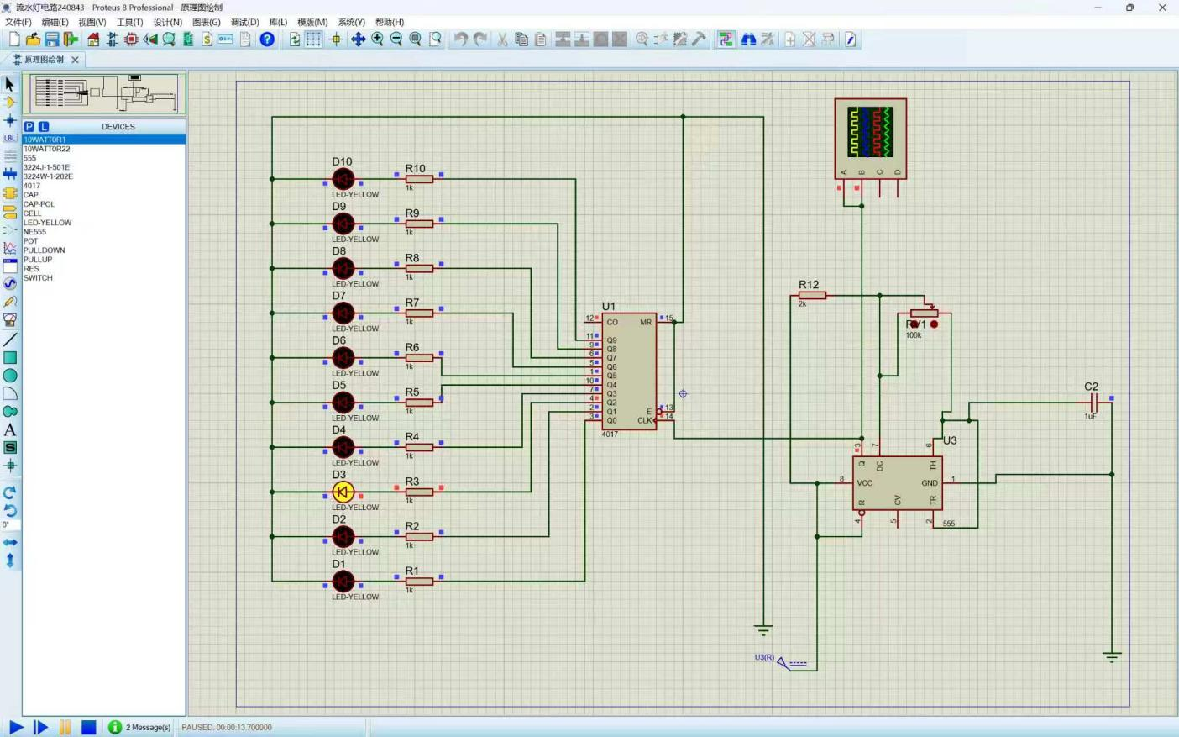3.2.2.2电路工作原理分析及关键监测点波形及相关监测值说明
1. 时钟产生：555 定时器（U3）与 R12、RV1、C2 构成多谐振荡器，输出一定频率的方波信号，作为 CD4017 的时钟输入（CLK 端）。
2. 计数分配：CD4017 对时钟脉冲进行计数，每接收一个脉冲，输出端依次从 Q0 到 Q9 循环置高，其余输出端置低。
3. LED 驱动：高电平输出端驱动对应 LED 点亮，随着时钟脉冲输入，LED 依次点亮形成流水灯效果；调节 RV1 可改变时钟频率，从而调节流水灯切换速度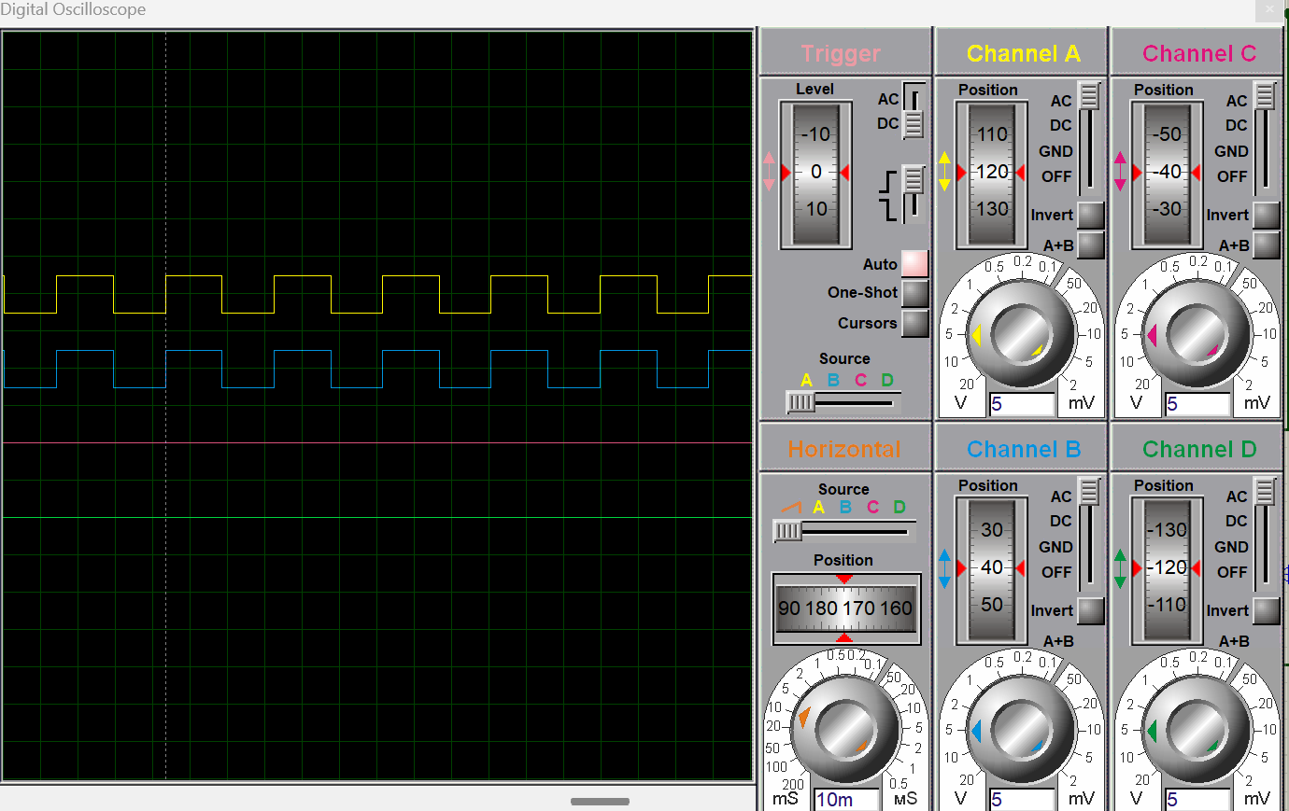图2.23 流水灯设计电路各关键监测点波形

3.2.2.2 其他说明

四、自主创新设计项目

4.1 应用场景及设计要求

4.1.1 应用场景
本电子门铃适用于家庭、办公室、宿舍等场景，替代传统机械门铃，通过电子发声+灯光提示实现访客呼叫功能，具备低功耗、抗干扰、响应灵敏的特点，可适配不同室内环境使用。

4.1.2 设计要求
供电要求：采用 5V 直流供电（可由 USB 或电池供电），工作电流 ≤ 50mA。
功能要求：按下门铃按键时，触发蜂鸣器发声（频率 1~2kHz），松开按键后，发声立即停止。
性能要求：按键响应无延迟，蜂鸣器音量清晰可辨，电路结构简洁、便于安装与维护。
拓展要求：预留升级接口，可后续添加无线遥控、语音提示等功能。

4.2 完成情况

4.2.1 设计电路与仿真结果
电路结构：由电源模块、按键触发模块、发声驱动模块、指示模块组成：- 电源：5V 直流输入，经 0.1μF 去耦电容稳定电压。
触发：轻触按键串联 10kΩ 上拉电阻，实现高低电平触发。
驱动：NPN 三极管（如 S8050）作为开关，控制蜂鸣器 工作。
负载：无源蜂鸣器（1kHz）（串联 220Ω 限流电阻）。
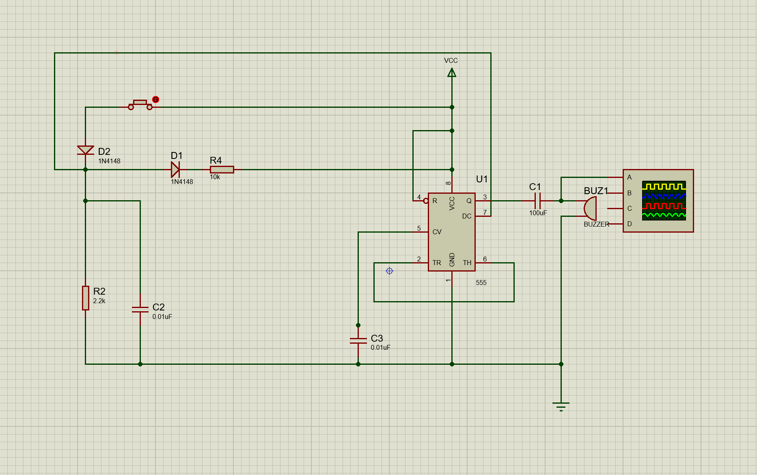图2.24 自主创新电路

4.2.2电路工作原理分析及关键监测点波形及相关监测值说明
待机状态：按键断开，三极管基极经上拉电阻接高电平，三极管截止，蜂鸣器与 LED 回路无电流，电路处于低功耗待机。
触发状态：按键按下，基极接地变为低电平，三极管饱和导通，5V 电压经三极管流向蜂鸣器，蜂鸣器振动发声。
复位状态：按键松开，基极恢复高电平，三极管截止，蜂鸣器停止工作，电路回到待机。
关键监测点波形与数值：电源输入端：直流 5V，纹波电压 < 50mV，供电稳定。
按键端：未按下时为 5V 高电平，按下时为 0V 低电平，波形为理想阶跃信号，无抖动。
蜂鸣器驱动端：导通时为 4.5V 直流（或 1kHz 方波），截止时为 0V，波形无杂波，驱动能力充足。

4.2.3 其他说明
电路采用分立元件设计，无需单片机，成本低廉、可靠性高，适合教学与实际应用。
可通过更换蜂鸣器型号（如有源蜂鸣器）或调整限流电阻，改变音量。
存在优化空间：可添加 RC 消抖电路替代软件消抖，或加入延时电路实现按键松开后短暂持续发声。

五、实践总结
本次电子技术综合实践过程中，我主要负责基础电路方案设计与仿真、元器件参数选型等相关工作。实践期间，我按照课程任务要求，根据整体项目功能需求完成各类模拟、数字基础电路的方案规划，合理选择器件参数，完成仿真电路搭建，并通过多次仿真测试验证电路整体工作性能。在整个实践周期内，我按时完成了所分配的全部电路设计与仿真任务，电路整体仿真效果良好，能够满足项目整体功能设计要求。
本次实践项目中我也遇到了一些问题，仿真初期存在部分电路功能异常、输出状态不稳定、逻辑判断不准确等情况。通过查阅课程资料、网课、核对电路原理、检查器件接线等方式，逐点排查电路结构错误，最终修正接线问题，使电路功能恢复正常。初次设计时部分元器件参数选取不够合理，导致电路工作状态不理想。通过对比标准电路参数、结合理论知识重新计算，优化电阻、芯片参数配置，使电路工作更加稳定可靠。
整体来看，所有出现的问题最终被解决，积累了电路调试的实践经验。
在小组中我主要负责基本电路设计及仿真等工作。并且在实践过程中，我们相互沟通电路设计思路，及时交流仿真结果与实物测试差异，遇到难点共同讨论解决，各司其职、高效配合，保证了整体项目顺利完成。
通过本次电子技术综合实践，我初步掌握了基础模拟电路与数字电路的设计思路，也掌握了电路仿真软件的使用方法，进一步加深了对课堂理论知识的理解，实现了理论与实践的结合。在电路设计、仿真调试的过程中，我也深刻体会到电路设计严谨性、参数匹配合理性、布线规范性对整体电路性能的重要影响。
本次实践让我认识到，任何完整的电子项目都需要经过方案设计、仿真验证、参数优化、实物调试的完整流程，仿真阶段的细致调试能够极大降低后期实物制作的错误率，对今后电子技术学习和工程实践具有很大帮助。
总体而言，本次电子技术综合实践内容充实、收获丰富，对专业能力提升有极大帮助。

致 谢
在此感谢禹伟老师对我们的悉心指导，给予我们宝贵的实践机会，把电工的理论知识运用到了实践当中，理解了从一条电路、一个芯片、一个电阻到实现了宏观系统功能的逻辑与完整路径，同时也感谢我们小组其他成员的协作配合，大家一起讨论沟通，找到解决问题的方式，共同完成了艰巨的挑战。

